2019年秋季《学前教育史》形成性考核导学方案
《学前教育史》是国家开放大学开放教育开设的一门课。为了便于学员顺利完成任务，特做如下导学方案，供大家参考。
一、登陆国家开放大学学习网，点击学生登录

二、输入13位学号，密码为自己的8位出生年月日。

三、点击《学前教育史》进入课程
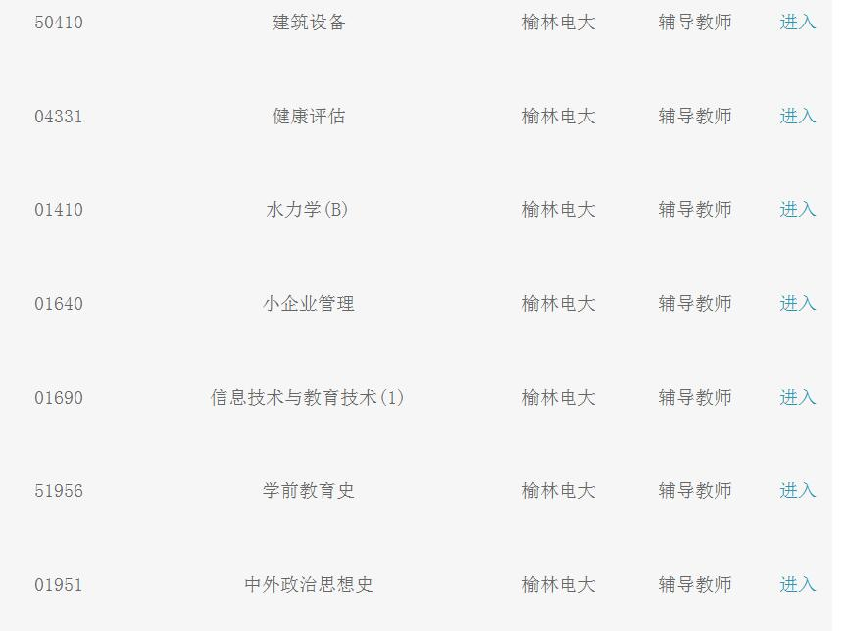

学前教育学课程说明
（一）课程的性质 《学前教育学》是中央广播电视大学学前教育专业（专科）学员必修的一门专业基础课程，3学分，54课时，开设一学期。本课程从学前教育的宏观与微观领域把握学前教育的功能与社会效益，学前教育在儿童发展中的地位与作用，幼儿园的教育活动与环境设计，幼儿园教师的素质，幼儿园的家庭与社区工作等问题。以学前儿童心理学、学前儿童发展等为理论基础，系统阐明学前儿童教育的基本原理、教育过程、教育方法等。 （二）课程的任务
1．使学生比较全面、简要地了解学前教育学的产生与发展，掌握学前教育学的研究对象和任务，为从事学前教育打下理论基础；
2．从学前教育的社会功能与效益、学前教育在儿童发展中的作用出发，使学生从宏观和微观角度分别掌握学前教育的有关理论和原则，并能用它指导幼儿园的实际工作；
3．通过对学前教育有关理论和实践的了解，明确不同年龄的学前儿童要采取不同的教育方法，使学生树立起正确的学前教育观，提高学前教育实践的能力；
4．通过相关案例的学习与分析，掌握幼儿园工作的基本内容与操作技能。

四、导学教师联系方式：
课程导学教师：雷老师 电话、微信13488388400， QQ：31476065，学习过程中有疑问可随时联系老师。

